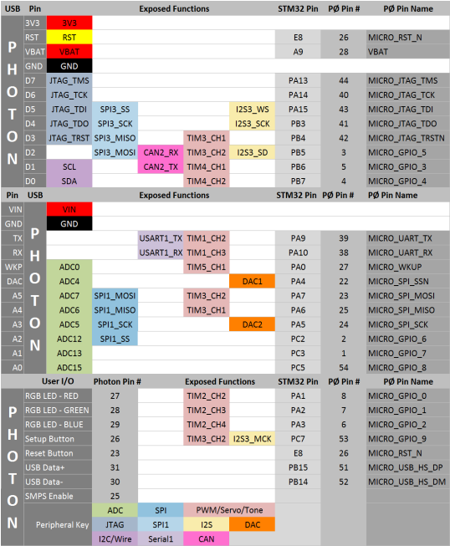

Servomotor

<https://arduinotech.dk/shop/servo-emax-es08ma-ii/>

Magnetisk kontakt

<https://arduinotech.dk/shop/magnetisk-kontakt-aflang/>

Requirements

**Functional requirements**

1  The device must be able to connect to the internet

  1.1 Internet connection shall be via WIFI

  1.2.The device should preferably be able to connect  to AU’s “AU Gadget network”

2 Your device must be able to read data from a connected sensor, local to the device

2.1 a sensor can be anything that quantifies a physical measure, into an electrical signal, such as temperature, light, humidity, presence, movement, magnetism, pollution, etc.

3 Your device must be able to control an actuator

3.1 An actuator can be anything that translates an electrical signal into a physical quantity, such as, motors, servos, valves, heaters, displays, lamps, etc.

4 Your device must be capable of using data from a web service, to augment “what it does”, this could be weather data, traffic data, stock prices, twitter feeds, emails, rss-feeds or something different.

5 Your software and hardware design must be shared

5.1 You must create a public   **github**  account, and add relevant project files here

5.2 Hardware documentation, schematics, datasheets and pcb layouts are to be uploaded in pdf format

5.3 Software files are to be uploaded in raw source code format, e.g.  **.C, CPP, .h, .py**, etc.

**Techical requirements**

1 The technical platform can be a suited embedded platform of your choice, e.g. the Particle Photon, an ESP8266, a raspberry pi, beagle bone black or similar.

1.1. The platform shall have Wifi connectivity

1.2. The platform shall have available digital or analog I/O con connect sensors and actuators

# Introduction

Mailbox Notifier er en enhed, som kan informere en bruger om at der er post.

Systemet er tiltænkt at kunne monteres på en normal postkasse, som selvfølgelig er indenfor rækkevidde til at kunne oprette forbindelse til internettet.

Systemet vil med en sensor måle når der åbnet for brevsprækken, så systemet ved hvornår der er post. Der sker herefter to events, som informerer brugeren om at der er post:

* En fysisk indikation på postkassen, som viser at der er post
* En notifikation via. internettet, som kan fortælle at der er post.

Brugeren kan altså både via internettet altid vide hvornår der er kommer post, om brugeren er hjemme eller ude. Brugeren kan også fysisk se at der er post, f. eks på vej ud af hjemmet eller på vej hjem igen.

# Project description

Der skal i dette projekt laves et IOT-produkt, der kan være en opgradering af et lignende produkt, som ikke er koblet til internettet og udfører en meningsfuld opgave. Systemet skal være lavet af embedded hardware og software samt indebære en sensor og aktuator af valgfri type.

